|  |
| --- |
| **TÜRKİYE MASTERLER BİRLİĞİ FUTBOL FEDERASYONUFUTBOL MÜSABAKA TALİMATNAMESİ** |
| **2019 - 2020** |
|  |
|  |

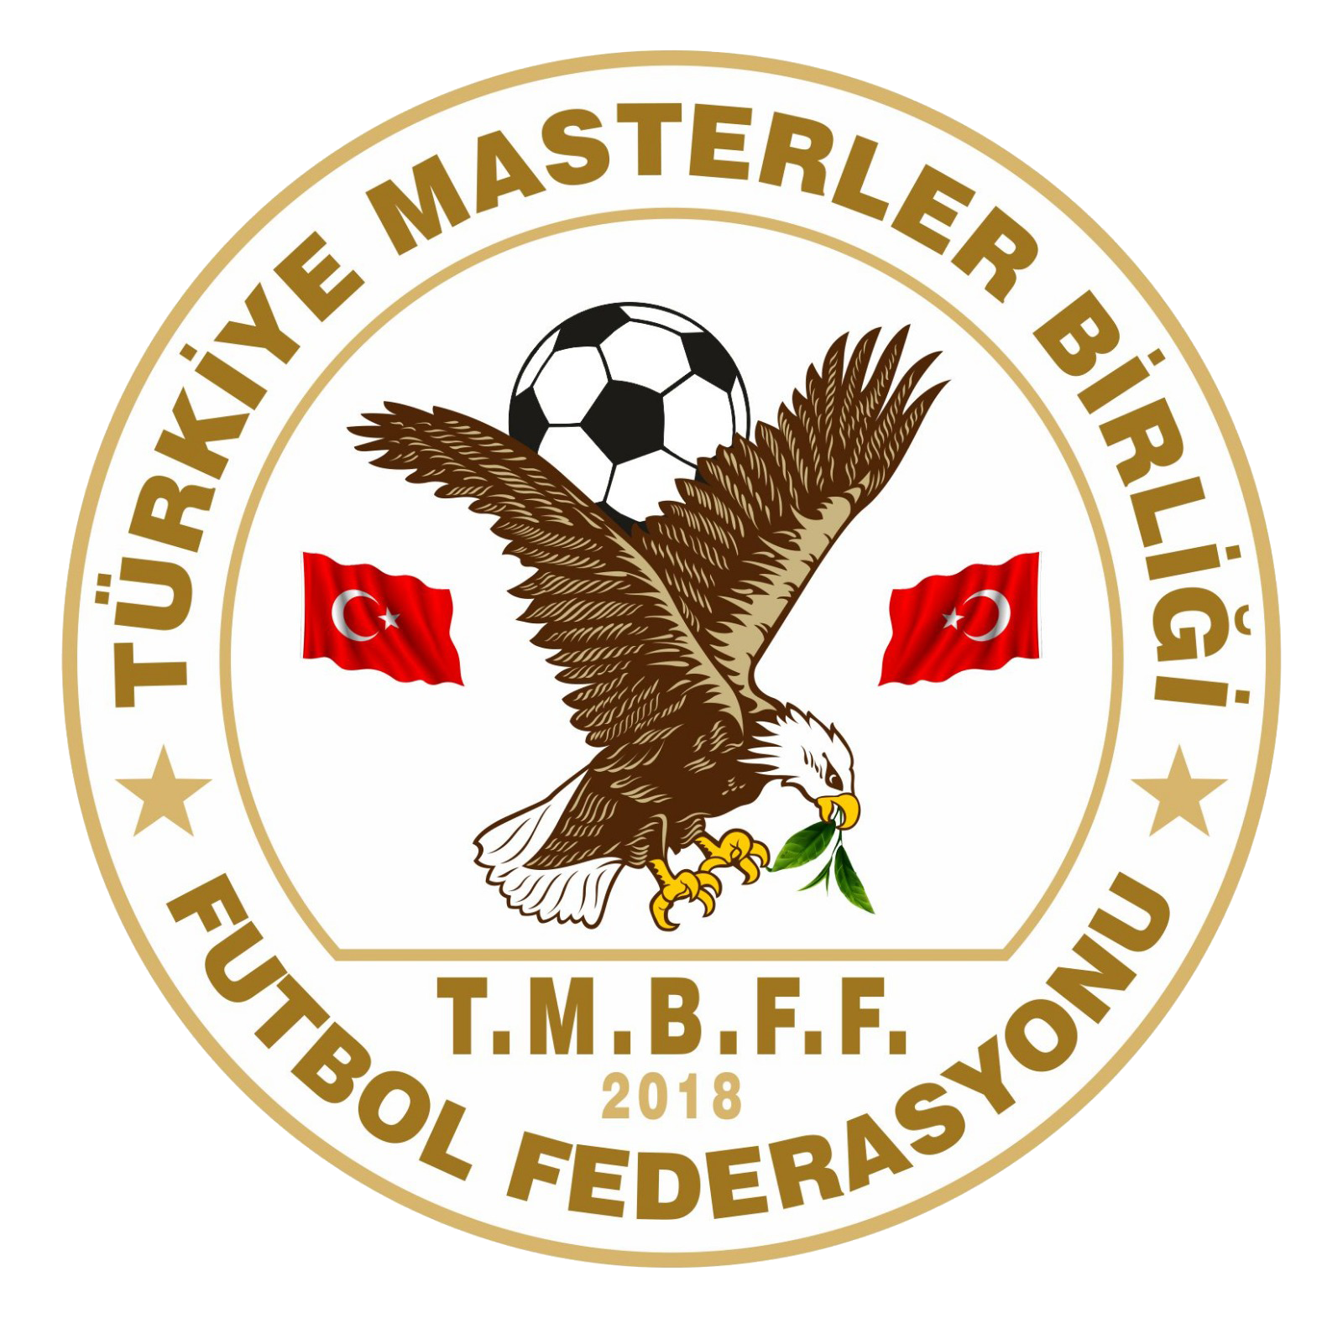

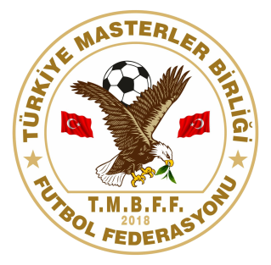

**TÜRKİYE MASTERLER BİRLİĞİ FEDERASYONU (TMBF) FUTBOL MÜSABAKA TALİMATI**

**İÇİNDEKİLER**

|  |  |  |  |
| --- | --- | --- | --- |
| **SIRA KONULAR** |  |  | **SAYFA** |
| 1 AMAÇ |  |  | 2 |
| 2 TANIMLAR |  |  | 2 |
| 3 FUTBOL MÜSABAKA SEZONUNUN TARİHLENDİRİLMESİ |  |  | 2 |
| 4 TAKIMLARIN UYGUNLUĞU |  |  | 2 |
| 5 USULÜN BELİRLENMESİ |  |  | 2 |
| 6 LİGLER VE FİKSTÜR |  |  | 3-4 |
| 7 PUAN USULÜ VE AVERAJ |  |  | 4 |
| 8 ELEME USULÜ |  |  | 4 |
| 9 MÜSABAKALARIN GÜN VE SAATLERİNİN BELİRLENMESİ |  |  | 5 |
| 10 FUTBOLCULARIN UYGUNLUĞU |  |  | 5 |
| 11 MÜSABAKA KADROLARI |  |  | 5-6 |
| 12 OYUNCULARIN DEĞİŞİTİRLMESİ VE İHRAÇLARI |  |  | 5 |
| 13 MÜSABAKALARIN ERTELENMESİ |  |  | 6 |
| 14 MÜSABAKANIN ERTELENMESİNİN SONUÇLARI |  |  | 7 |
| 15 GÜVENLİK NEDENİYLE MÜSABAKALARIN TAMAMLANAMAMASI |  |  | 7-8 |
| 16 MÜSABAKALARIN GÜVENLİK NEDENİYLE ERTELENMESİ ve YERLERİNİN DEĞİŞTİRİLMESİ |  |  | 8 |
| 17 HÜKMEN YENİK SAYILMALAR |  |  | 8 |
| 18 PUAN SİLİNMESİ, LİGDEN ÇIKARILMA |  |  | 9 |
| 19 MÜSABAKA SONUCUNU ETKİLEME |  |  | 9 |
| 20 MÜSABAKA SONUÇLARININ TESCİLİ |  |  | 9 |
| 21 MÜSABAKA HAKEMLERİ VE SAHA KOMİSERLERİ |  |  | 9 |
| 22 HAKEMLERİN YETKİLERİ |  |  | 10 |
| 23 KADROLARA, OYUNCULARA ve LİSANSLARA YÖNELİK İTİRAZLAR |  |  | 10 |
| 24 ULUSLARARASI FUTBOL OYUN KURALLARI’NDAN KAYNAKLANAN İTİRAZLAR |  |  | 10 |
| 25 ŞAHISTA HATA HALLERİNDE İTİRAZ |  |  | 10 |
| 26 İTİRAZ HARCI |  |  | 10 |
| 27 RESMİ VE ÖZEL MÜSABAKALARA ÇAĞRILAN FUTBOLCULAR |  |  | 10 |
| 28 TALİMATTA BULUNMAYAN HÜKÜMLER |  |  | 10 |
| 29 YÜRÜRLÜLÜK |  |  | 10 |

**MADDE 1 – AMAÇ**

Bu Talimat, futbol müsabakalarının Uluslararası Futbol Oyun Kuralları’na göre gerçekleşmesi amacıyla düzenlenmiştir.

**MADDE 2 – TANIMLAR**

Bu talimattaki;

1. TMBF, Türkiye Masterler Birliği Futbol Ligi’ni ifade eder.

2. TAKIM; futbol alanında faaliyette bulunan mevzuata uygun olarak kurulmuş ve TMBF tarafından kabul görmüş dernekleri.

3. BÖLGE TEMSİLCİSİ; Bölge Temsilcisi talimatlarında yer alan görev ve sorumluklarını yerine getiren kişiyi,

4. DİSİPLİN KURULU; TMBF Disiplin talimatlarını yürüten kurulu,

5. SEZON; ilk resmi müsabaka ile son resmi müsabakanın oynandığı tarihler arasındaki süreyi ifade eder.

**MADDE 3 – FUTBOL MÜSABAKA SEZONUNUN TARİHLENDİRİLMESİ**

Futbol müsabaka sezonun başlangıç ve bitiş tarihleri her yıl TMBF tarafından tespit ve ilan edilir.

**MADDE 4 – TAKIMLARIN UYGUNLUĞU**

Katılımcı takımların dernek statüsünde olmaları gerekmektedir. Dernek kriterine henüz uyamamış takımların lige alınmasıyla ilgili yetki TMBF Yönetim Kurulu’na aittir.

**MADDE 5 – MÜSABAKALARIN DÜZENLENMESİ**

1. Resmi müsabakalar TMBF tarafından düzenlenir ve bu müsabakalara ait unvanlar TMBF tarafından verilir.

2. TMBF’ye tescilli kulüplerin yurtiçi veya yurtdışında özel müsabakalara katılabilmeleri için TMBF’nin ve ilgili ülke federasyonunun izinlerini almaları gereklidir.

**MADDE 6 – USULÜN BELİRLENMESİ**

1. TMBF, resmi müsabakaların puan veya eleme usullerinden hangisine göre yapılacağını belirler.

2. TMBF, müsabakaların bir veya daha fazla devreler halinde yapılmasına karar verebilir.

**MADDE 7 – LİGLER VE FİKSTÜR**

1. TMBF, liglerin sayısını ve bu liglerin hangi takımlardan oluşacağını belirler.

2. TMBF, liglerde, gruplarda ve kupalarda yer alacak kulüplerin sayılarını artırabilir veya azaltabilir.

3. TMBF, gerek gördüğü hallerde, kulüplerin güç dengelerini ve deplasman durumlarını göz önünde bulundurarak alt liglere ve gruplara ayırabilir.

4. TMBF, ligler arasındaki yükselme ve düşme esaslarını belirler.

5. TMBF, müsabaka statülerini ve fikstürleri düzenler. Müsabakaların başlamasından önce TMBF resmi internet sitesi olan www.masterlerbirligi.org adresinden ilan eder.

**MADDE 8 – PUAN USULÜ VE AVERAJ**

1. Takımların belirlenmiş bir fikstür gereğince birbirleriyle karşılaşarak kazandıkları puan durumlarına göre derecelendirilmelerine “Puan Usulü Sistemi” adı verilir. Buna göre, yapılan müsabakalarda kazanan takıma 3 (üç), berabere kalan takımlara 1 (bir) puan verilir ve kaybeden takıma ise puan verilmez.

2. Puan usulü ile yapılan müsabakalar sonunda en fazla puan kazanan takım birinci, ondan sonra gelen ikinci ve devamı olarak sıralanır. Puanların eşitliği halinde aşağıda belirlenen sistem uygulanır.

**a) Aynı puana sahip takım sayısı iki ise;**

1. Önce bu iki takımın kendi aralarında oynadıkları müsabakalardaki puan üstünlüğüne bakılır, Kendi aralarındaki müsabakalarda puan eşitliği varsa bu müsabakalardaki gol averajına bakılır. (Bu müsabakalarda atılan gollerde eşitlik varsa, deplasmanda fazla gol atan takım üstün sayılmaz.)

2. Kendi aralarındaki müsabakalarda puan ve gol eşitliği devam ediyorsa, genel puantajdaki gol averajına bakılır.

3. Takımların gol averajları da eşit ise daha fazla gol atmış olan takım üstün sayılır.

4. Yukarıdaki bu şartlara rağmen eşitlik devam ediyorsa hükmen yenilgisi olmayan takım üstün sayılır.

5. Bütün bu şartlara rağmen eşitliğin devam etmesi halinde belirtilen esaslara göre ilgili takımlar arasında yapılacak tek maçlı eleme usulü uygulanacak bir müsabaka neticesinde kazanan takım üstün sayılarak nihai sonuç alınır.

**b) Aynı puana sahip takım sayısı üç veya daha fazla ise;**

1. Aralarındaki müsabakalardaki öncelikle puan sıralaması, sonrasında gol averajına bakılır. Eşitliğin aynı olması durumunda direkt penaltı atışlarıyla sıralama belirlenir.

**MADDE 9 – ELEME USULÜ**

1. Eleme usulü, yenilenlerin elendiği ve yenenlerin birbirleriyle karşılaşması suretiyle en son galibin belirlendiği sistemdir.

2. TMBF, müsabakaların tek veya çift maç eleme usulü üzerinden oynanmasına karar vermeye veya başka bir sisteme göre eşleştirme yapmaya yetkilidir.

3. Türkiye Şampiyonası, Anayurt Kupası,

TMBF, Federasyon Kupası ve Süper Kupa çeyrek final, yarı final ve final müsabaka süreleri 2×35 dakikadır. Uzatma uygulanmaz ve penaltı atışları ile kesin sonuç alınır.

**MADDE 10 – MÜSABAKALARIN GÜN VE SAATLERİNİN BELİRLENMESİ**

TMBF;

1. Oynanacak her türlü müsabakanın yapılacağı saha, gün ve saati belirlemeye ve ilan etmeye,

2. Müsabakanın başlama saatinden iki saat öncesine kadar elverişsiz hava koşulları sebebiyle müsabakanın ileri bir tarihe ertelenmesine karar vermeye,

3. İleri bir tarihe ertelenen müsabakanın oynanacağı saha, gün ve saati belirlemeye ve ilan etmeye,

4. Elverişsiz hava koşullarından ve hakem kararlarından doğan ertelemeler dışında, gerek gördüğü takdirde müsabakayı erteleyerek, müsabakanın oynanacağı saha, gün ve saati yeniden belirlemeye ve ilan etmeye, yetkilidir.

5. Kulüpler ve kişiler belirlenen müsabakanın başlama saatinde tam teçhizatı ile sahada hazır bulunmak zorundadır.

**MADDE 11 – FUTBOLCULARIN UYGUNLUĞU**

1. TMBF, müsabakalarda yer alacak futbolcuların yaş ve statülerini her sezon başında belirler ve ilan eder.

2. TMBF, takımların kadrolarında yabancı futbolcuların bulunmasına izin verebilir.

3. Müsabakaya girecek futbolcunun, temsil edeceği kulüp adına o sezon için tescil, vize işlemlerini yaptırmış ve lisansını almış ve herhangi bir sebeple müsabakaya girmekten men edilmemiş olması zorunludur.

**MADDE 12 – MÜSABAKA KADROLARI**

1. Bir takım 9 (dokuz) futbolcudan daha az bir kadro ile müsabakaya başlayamaz.

2. Müsabaka başlamadan önce, müsabakada yer alacak biri kaleci olmak üzere 11 (on bir) futbolcu ve en fazla 11 (on bir) yedek futbolcunun bulunduğu müsabaka isim listesinin imzalanarak hakeme ibraz edilmesi zorunludur.

3. Müsabaka isim listeleri imzalanıp onaylandıktan sonra en geç müsabaka başlayana kadar aşağıdaki haller haricinde isim listesinde değişiklik yapılamaz.

4. İlgili müsabaka statüsünde aksi belirtilmediği takdirde, müsabaka isim listesini sahaya girebilecek yönetici, bu olmadığı takdirde teknik sorumlu, yoksa antrenör veya takım kaptanı müsabaka isim listesini imzalayabilir.

5. Müsabakadan önce ibraz edilen müsabaka isim listeleri ve futbolcu lisansları rakip takımlar tarafından incelenir ve uygunlukları TMBF nun Lig Statüsü 9.madde 3. fıkrada belirtilen kişiler tarafından imzalanarak kabul edilir. Müsabaka isim listesi veya lisanslara yönelik itiraz varsa, liste üzerinde yazı ile belirtilir ve karşı tarafa okutularak imzalattırılır.

6. Müsabaka isim listesinde 11 (On bir) futbolcu yazılmasına rağmen en az 9 futbolcu ile müsabakaya başlanması halinde, müsabaka isim listesinde ismi yazılı futbolculardan eksik olanlar sonradan gelerek müsabakaya dahil olabilirler.

7. Diğer hususlarda Uluslararası Futbol Oyun Kuralları geçerlidir.

**MADDE 13 – OYUNCULARIN DEĞİŞTİRİLMELERİ VE İHRAÇLARI**

Resmi müsabakalarda TMBF statüsüne uygun olarak oyuncu değişikliği sayısı 6 (altı) olarak belirlenmiştir.

**MADDE 14 – MÜSABAKALARIN ERTELENMESİ**

1. Müsabakalar, belirlenen sahalarda ve ilan edilen saatlerde başlamak zorundadır.

2. TMBF, elverişsiz hava koşulları dışında ancak zorlayıcı sebeplerle müsabakayı başka bir güne erteleyebilir.

3. Elverişsiz hava ve stadyum şartları nedeni ile müsabakanın ertelenmesi halinde, TMBF tespit edeceği başka bir stadyumda müsabakanın oynanmasına resen karar verebilir.

4. Kulüpler, müsabakalarını oynayacakları stadyumu ve oyun alanını, elverişsiz hava şartları da dahil olmak üzere müsabakanın tayin ve tespit edilen tarihte oynanması için hazır hale getirmek zorundadırlar.

5. Hakem, elverişsiz hava koşulları sebebiyle müsabaka başlama saatinden iki saat veya daha az bir süre kaldıktan sonra müsabakayı erteleyebilir.

6. Ertelemeyi gerektiren zorunlu sebeplerin bulunup bulunmadığının takdiri müsabakanın hakemine aittir.

7. Elverişsiz hava koşulları nedeni ile gününde oynanmayan veya yarıda kalan müsabakalar TMBF tarafından ayrı bir karar alınmamış ise ertesi gün aynı yer ve saatte oynanır.

8. TMBF, hakemin kararında açıkladığı müsabaka saatini gerekli gördüğünde değiştirebilir. Değişikliğe ilişkin karar ilgililere tebliğ olunur. Elverişsiz hava şartları nedeni ile ertesi gün oynanmayan müsabakaların ne zaman oynanacağına TMBF tarafından karar verilir.

9. Elverişsiz hava ve saha koşulları nedeni ile müsabakanın devam eden bir anında hakem tarafından ertelenmesi halinde, söz konusu müsabakanın ertesi gün hangi şartlarda başlayacağına TMBF tarafından karar verilir.

10. Takımların anlaşmaları, müsabakanın ertelenmesine sebep olarak gösterilemez.

11. Kulüplerin, futbolcularının toplu zehirlenmeleri gerekçesiyle müsabakalarının ertelenmesine ilişkin talepleri TMBF tarafından karara bağlanır.

**MADDE 15 – MÜSABAKANIN ERTELENMESİNİN SONUÇLARI**

1. TMBF ertelenen müsabakaların uygun gördüğü, bir tarihte oynanmasına karar verir.

2. Erteleme müsabakalarına, yalnızca ertelenen müsabakanın ertelendiği gün kulüplerde tescilli olan futbolcular katılabilir.

3. Erteleme tarihinde cezalı veya idari tedbirli olup da, müsabakanın oynanacağı tarihte cezası infaz edilmiş olan kişiler, erteleme müsabakasına katılabilirler.

4. Erteleme tarihindeki müsabakaya katılmaya hakkı olan kişiler erteleme müsabakası tarihinde cezalı veya idari tedbirli ise erteleme müsabakasına katılamazlar.

**MADDE 16 – GÜVENLİK NEDENİYLE MÜSABAKALARIN TAMAMLANAMAMASI**

Müsabaka hakemi;

1. Müsabakanın, kulübün futbolcusu, yöneticisi, teknik adamları ile diğer kişilerin ayrı ayrı veya birlikte hakeme veya rakip takım futbolcu ve mensuplarına fiili eylemde bulunmaları, kavgaya veya saha olaylarına sebebiyet vermeleri ve bu eylemleri dolayısıyla müsabakanın oynanamaması veya müsabakaya devam edilmesi olanağının kalmaması,

2. Ayrıca, müsabaka hakemi kulüp yöneticilerinin, kendilerine yeşil zemin içinde veya dışında sportmenliğe aykırı harekette, kişilik haklarına saldırıda, hakarette, tehditte bulunmaları, tükürmeleri veya benzeri eylemlerde bulunmaları halinde müsabakayı tatil ettiğini ilan edebilir.

3. Bu hallerde TMBF Yönetim Kurulu, ihlali gerçekleştiren takımlardan birinin veya her ikisinin hükmen yenik sayılmasına karar verebilir. Ayrıca disiplin kurulları eylemlerin ağırlığına göre galibiyet halinde verilen puan kadar puan tenziline karar verebilirler.

4. Müsabaka eleme usulüne göre düzenlenmişse, TMBF Yönetim Kurulu, hükmen mağlubiyet kararıyla beraber takımın o sezon için bu müsabakalardan ihracına karar verir. Bu durumda disiplin kurulu, eylemin ağırlığına göre ilgili takımın ertesi sezon aynı mahiyetteki müsabakalardan ihracına karar verebilir.

5. TMBF Yönetim Kurulu, bu durumlarla ilgili olarak karar verirken, müsabakanın hakemlerinin, gözlemcilerinin, temsilcilerinin, Hakem Kurulu ve ilgililerin raporlarını ve her türlü delili göz önünde bulundurur.

6. TMBF Yönetim Kurulu, yaptığı değerlendirmede, müsabakanın tatil kararlarını uygun görmediği takdirde, maçın tekrarlanmasına veya yarıda kaldığı andaki sonucu ile tescil olunmasına, Hakem raporları ile çözüme ulaştırılamayan maç sonuçlarında, varsa saha komiseri bilgisine baş vurulur, TMBF yönetim kurulunca, kulüplerin itiraz hakkına mahal vermeden, maç tescili ve nihai kararı TMBF yönetim kurulu karar verebilir.

7. Bu maddede belirtilen sebeplerle aynı sezonda ikinci kez müsabakanın tamamlanamamasına sebebiyet veren takımlar hakkında ligden ihraç kararı verilir.

8. TMBF bu maddede belirtilen haller dışında ortaya çıkan zorlayıcı sebepler dolayısıyla müsabakanın yarıda kalması halinde ise yarıda kalan müsabakanın başka bir günde yarım kaldığı andaki şartlarla tamamlanmasına, yeniden oynanmasına veya müsabakanın yarıda kaldığı andaki sonucu ile tescil edilmesine karar verir.

**MADDE 17 – MÜSABAKALARIN GÜVENLİK NEDENİYLE ERTELENMESİ ve YERLERİNİN DEĞİŞTİRİLMESİ**

1. TMBF Yönetim Kurulu, olaylara ve fiillere sebebiyet vererek müsabakanın tatil edilmesine neden olan kulüplerin sahalarının geçici bir süreyle kapatılmasına karar verebilir.

2. TMBF Yönetim Kurulu, müsabaka güvenliğinin yerel idareler tarafından sağlanamadığına, sağlanamayacağına kanaat getirdiği illerde müsabakaları oynatmamaya ve tedbiren başka bir ilde oynatmaya yetkilidir.

**MADDE 18 – HÜKMEN YENİK SAYILMALAR**

Hükmen yenik sayılmayı gerektiren durumlar aşağıdaki gibidir;

1. Müsabakanın ilan edildiği sahaya belirlenen saatte 9 (dokuz) kişiden az bir kadro ile çıkmak ya da müsabaka esnasında herhangi bir sebeple takımın sahadaki futbolcu sayısının 6 (altı) kişiye inmesi (Bu durumda müsabakaya devam edilmez.)

2. Kulübe tescilli olmayan veya o sezon için vizesi yapılmamış futbolcu oynatılması,

3. Futbolcuların lisanslarının veya müsabaka isim listesinin hakeme ibraz edilmemesi sebebiyle müsabakanın oynanamaması,

4. Futbolcuların, lisans kontrolünden sonra, hakemin futbolcuları tanımamasından faydalanarak başka bir kişiyle değiştirilmesi,

5. Müsabaka isim listesinde, yabancı uyruklu futbolcuların veya yaş sınırlaması getirilen liglerde oyuncu uygunluğu taşımayan futbolcuların TMBF tarafından belirlenmiş sayıdan fazla olması veya müsabaka esnasında bu sayıların aşılması,

6. Herhangi bir sebeple cezalı veya idari tedbirli olan futbolcu veya futbolcuların oynatılması,

7. Futbolcunun kendisine ait olmayan lisansı kullanması, kullanılan lisansın sahte olması veya lisans üzerinde tahrifat yapılması,

8. TMBF’nin müsabakalar için çıkardığı düzenleme hükümlerinin müsabaka sonucuna etki edecek şekilde ihlal edilmesi,

9. Ertelenen müsabakalarda oynama hakkı bulunmayan futbolcunun müsabaka isim listesine yazılması,

**MADDE 19 – PUAN SİLİNMESİ, LİGDEN ÇIKARILMA**

1. Bir sezon boyunca müsabaka kıyafeti ile belirlenen ve ilan olunan saatte sahaya gelmeyen, müsabaka sahasına gelmekle beraber müsabakaya çıkmayan veya başlamış bir müsabakayı terk eden takım hakkında hükmen mağlubiyet kararı verilmekle beraber 3 puanı silinir. Böyle durumlarda ilgili kulüp, hakemlerin masrafları ile diğer masrafları ve karşı takımın zararlarını karşılamak üzere TMBF tarafından takdir edilecek tazminatı ödemek zorundadır. Bu maddeyi iki kez ihlal eden takım hakkında hükmen mağlubiyet cezasının yanında ligden ihraç edilir.

2. Bir müsabakada hakem tarafından sahadan çıkarılmak istenen futbolcu, teknik sorumlu veya diğer akredite kişiler, sahayı terk etmez ise hakem, çıkarma kararını takım kaptanına bildirir ve sonuç alınmazsa müsabakayı tatil eder. Müsabakanın tatil edilmesi halinde hükmen mağlubiyet kararı verilmekle beraber ayrıca takımın 3 puanı silinir.

3. Müsabaka sonucunu etkilemeye yönelik eylemlerin tespiti halinde takımlardan birinin veya ikisinin birden en az 6 puan silme cezası veya ligden ihraç kararı uygulanabilir.

**MADDE 20 – MÜSABAKA SONUCUNU ETKİLEME**

1. Müsabakanın sonucunu hukuka veya spor ahlakına aykırı şekilde etkileyen veya teşvik primi verdiği tespit edilen kulüpler hakkındaki müsabaka sonucunu etkileme iddialarını inceleme ve gerekli araştırmayı yapma yetkisi TMBF Yönetim Kurulu ve Disiplin Kurulu’na aittir.

2. TMBF Yönetim Kurulu ve Disiplin Kurulu, rapora ve sair delillere dayanarak vicdani kanaatine göre karar verir.

**MADDE 21 – MÜSABAKA SONUÇLARININ TESCİLİ**

1. TMBF tarafından düzenlenen veya izin verilen müsabakaların sonuçları, TMBF tarafından tescil edilmeden geçerli sayılmaz.

2. Uluslararası Futbol Oyun Kurallarının öngördüğü süreç içerisinde tamamlanmış müsabakaların sonuçları, hakem raporları ile tespit edilir.

3. TMBF, Uluslararası Futbol Oyun Kurallarının öngördüğü süreç içerisinde herhangi bir nedenle tamamlanamayan müsabakaların sonuçlarını, müsabaka görevlilerinin raporlarına ve gerektiğinde yapılacak araştırmaya göre karara bağlar ve ilan eder.

4. Müsabaka sonucunu etkileme eylemi, müsabakanın sonucunun tescilinden sonra anlaşılsa dahi tescil iptal edilir. Tescilin iptali, kulüplere herhangi bir tazminat ve sair talep hakkı vermez.

**MADDE 22 – MÜSABAKA HAKEMLERİ VE SAHA KOMİSERLERİ**

1. TMBF lig müsabakalarında, hakem, iki yardımcı hakem ve bir saha komiseri görevlendirilir. Ayrıca 4.hakem atanabilir.

2. Hakemlerin ve sahan komiserinin görevlendirilmesi illerde bulunan İl Hakem Kurulları aracılığı ile yapılır.

3. Hakem müsabaka saatinde gelmediği veya müsabaka esnasında sakatlanarak oyunu terk etmek zorunda kaldığı takdirde, kıdemli yardımcı hakem, hakemin yerine görev yapar.

4. TMBF’nin onayı ile bu gibi durumlarda müsabaka tek yardımcı hakem ile oynanabilir.

**MADDE 23 – HAKEMLERİN YETKİLERİ**

1. Hakemler görevlerini Uluslararası Futbol Oyun Kuralları’na uygun olarak yaparlar. Ancak, görevlerini ifa ederlerken neden olabilecekleri sakatlık, zarar ve kayıplardan hukuken sorumlu tutulamazlar.

2. Hakemlerin müsabakaların teknik sonuçları hakkındaki kararları kesindir.

**MADDE 24 – KADROLARA, OYUNCULARA ve LİSANSLARA YÖNELİK İTİRAZLAR**

1. Kadrolara, oyunculara ve lisanslara yönelik itirazlar müsabakanın oynandığı tarihten itibaren 3 gün içerisinde yapılmak zorundadır. Aksi takdirde itiraz görüşülmez.

2. İtiraz için itiraz harcının yatırıldığına dair makbuzun ibrazı zorunludur.

**MADDE 25 – ULUSLARARASI FUTBOL OYUN KURALLARI’NDAN KAYNAKLANAN İTİRAZLAR**

Uluslararası Futbol Oyun Kurallarına aykırı hareket edilmesinden doğan bir duruma karşı yapılacak itirazların yazılı olarak ve müsabakanın yapıldığı günün ertesinden başlayarak ikinci gün saat 12.00’ye kadar yapılması zorunludur.

**MADDE 26 – ŞAHISTA HATA HALLERİNDE İTİRAZ**

Müsabaka hakeminin yapmış olduğu sarı ve kırmızı kart uygulamalarında, şahısta hata olduğu takdirde, müsabakanın oynandığı tarihten itibaren 3 gün içerisinde Disiplin Kurulu’na başvurulabilir.

**MADDE 27 – İTİRAZ HARCI**

Yapılan itirazların incelenebilmesi için itirazın yapıldığı tarihten itibaren 3 (üç) gün içerisinde 100 TL’lik harcın TMBF Banka Hesabı’na yatırılması ve dekontunun TMBF’ye verilmesi zorunludur.

**MADDE 28 – RESMİ VE ÖZEL MÜSABAKALARA ÇAĞRILAN FUTBOLCULAR**

1. Resmi veya özel müsabakaların kadrolarına seçilen futbolcular yapılan çağrıya uymak zorundadırlar.

2. Takımlar, çağrı yapılan futbolcuların çağrıya icabet etmesini sağlamak zorundadır. Çağrıya uymayan futbolcular Disiplin Kurulu’na sevk edilirler.

**MADDE 29 – TALİMATTA BULUNMAYAN HÜKÜMLER**

TMBF, Bu Talimatta hükme bağlanmamış olan hususlar hakkında karar vermeye yetkilidir.

**MADDE 30 – YÜRÜRLÜK**

Bu talimat, TMBF Yönetim Kurulu’nun 08.06.2019 tarihindeki toplantısında 30 maddesi kabul edilmiş ve TMBF’nin resmi masterlerbirligi.org web adresinde yayınlanarak yürürlüğe girmiştir.

**FUTBOLCU TAAHHÜTNAMESİ**

Tarih: …… /……. / 20…

Türkiye Masterler Birliği Futbol Federasyonu’nun Statü, Yönetmelik, Tüzük ve sair ilgili tüm düzenleme karar ve kurallarına aynen uyacağıma, Türkiye Masterler Birliği Futbol Federasyonu (TMBF) faaliyetleri içerisinde katılacağım bütün müsabakalar esnasında şahsımla ilgili oluşabilecek her türlü yaralanma, sakatlanma, hastalanma, ölüm vs. den dolayı takımımı ve takımımın yöneticilerini, Türkiye Masterler Birliği Futbol Federasyonu (TMBF) yönetimini hiç bir şekilde sorumlu tutmayacağımı, maddi ve manevi herhangi bir talepte bulunmayacağımı, iş bu sebeplerle takımıma ve takımımın yöneticilerine, Türkiye Masterler Birliği Futbol Federasyonu (TMBF) tüzel kişiliğine ve Yönetim Kurulu’na karşı adli veya idari yargıda dava ve sair yasal yollara başvurmayacağımı, kabul, beyan ve taahhüt ederim.

Sağlığımla ilgili her türlü sorumluluk tamamen şahsıma aittir. Sağlık kontrollerini kendim yaptıracağım. İş bu taahhütnameyi okudum, anladım ve hür iradem ile kabul ediyorum. ( bu beyan sporcunun kendi el yazısı ile yazılacak ve imza altına alınacaktır)

FUTBOLCUNUN ADI SOYADI :

……………………………………………………………………….. KULÜBÜ :

……………………………………………………………………….. T.C. KİMLİK NO :

……………………………………………………………………….. DOĞUM YERİ/TARİHİ

……………………………………………………………………….. MESLEK :

……………………………………………………………………….. KAN GRUBU :

……………………………………………………………………….. TEL :

……………………………………………………………………….. E-MAİL :

…………….…………………………………………………………. İMZASI :

………………………………………………………………